Ders |  | Grup | A
Sınıflar |  | Tarih - Saat |  | 2.

Adı Soyadı |  | Sınıfı |  | No
Sorular

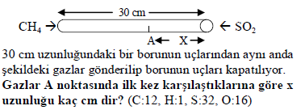
1) (8 P)

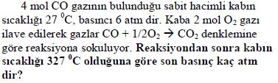
2) (13 P)

3) Aşağıdaki gazları en ideal olandan en gerçek
olana doğru sıralayınız. (6 P)
( ¹₁H, ⁴₂He, ¹²₆C, ¹⁴₇N, ¹⁶₈O)
Gaz Gaz basıncı(atm) Sıcaklık(K)
I) H₂ 1 373 K
II) CO₂ 1,2 300 K
III) He 1 373 K
IV) N₂O 1,5 300 K
V) CH₄ 0,1 463 K

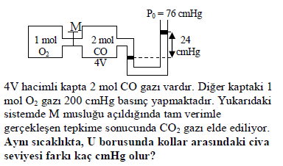
4) (15 P)

5) Pistonlu bir silindirde, ideal davranıştaki X gazı sabit sıcaklıkta, piston itilerek sıkıştırılıyor. Sıkıştırma işlemi sonunda, kimyasal değişime uğramayan bu gaz ile ilgili aşağıdaki boşlukları ‘ARTAR-AZALIR-DEĞİŞMEZ’ şeklinde doldurunuz. ( 7 P)

I) Moleküllerin ortalama hızı ………….……….
II) Moleküller arası uzaklık ……………....
III) Birim hacimdeki molekül sayısı ……….……..
IV) Moleküllerin sayısı ……………….
V) Gaz basıncı ………………..
VI) Gaz yoğunluğu…………………
VII) Gazın mol sayısı ……………….

6. İdeal gazlar için aşağıdaki grafikleri çiziniz.
(12 P)
P (n, T sabit) V (n, P sabit)

V T (K)

V (n, P sabit) P.V (n, T sabit)

T(⁰C) P

P (n, T sabit) V/T (P, n sabit)

1/ V V

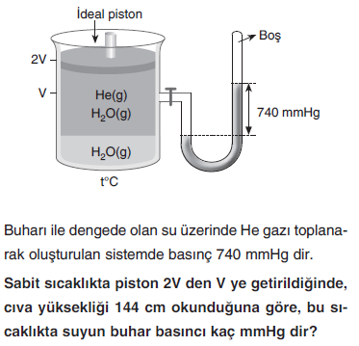
7. (10 P)

8. Kütlece %20 lik 375 gram tuz çözeltisine m gram tuz eklenip çözülürse son çözelti %40 lık oluyor. Buna göre m değeri kaçtır? (8 P)

9. (10 P)
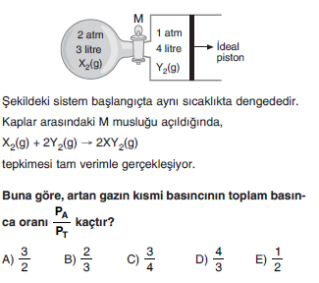

10. (8 P)
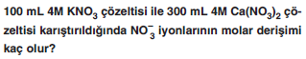

11. (3 P)
